Unidad 1 Energía y Electricidad
Guía 1
Nombre:_______________________ | Fecha: ______ | Puntaje ideal: 55
Objetivos: Reconocer los cambios que experimenta la energía eléctrica al pasar de una forma a otra (eléctrica a calórica, sonora, lumínica, etc.) e investigar los principales aportes de científicos en su estudio a lo largo del tiempo.  Explican el significado del concepto de energía proporcionando ejemplos en que se evidencia.  Explicar la importancia de la energía eléctrica en la vida cotidiana y proponer medidas para promover su ahorro y su uso responsable. | Nota | Puntaje obtenido

Indicaciones
- Lee muy bien cada una de las instrucciones.
- Cada una de las actividades tendrá un puntaje que se sumará al total de la guía.
- En caso de que no puedas imprimir las guías copia el título de la guía en el cuaderno de ciencias y solo escribe las respuestas.
- La guía se puede desarrollar en 2 clases de 90 minutos

I.- Observa el siguiente video https://www.youtube.com/watch?v=Mk8Env3xrMI
Y responde de forma completa las siguientes preguntas sobre la información del video
¿Qué se entiende por energía según el video? 3pts
______________________________________________________________________________________________________________________________________________________________________________________________________________________________
Escribe las características de la energía 3pts
______________________________________________________________________________________________________________________________________________________________________________________________________________________________
¿Cuáles son las formas de energía? 3pts
______________________________________________________________________________________________________________________________________________________________________________________________________________________________
¿Cómo se transmite la energía? 3pts
______________________________________________________________________________________________________________________________________________________________________________________________________________________________
Da un ejemplo para cada tipo de energía nombrada 3pts

II.- Completa el cuadro. (8pts)
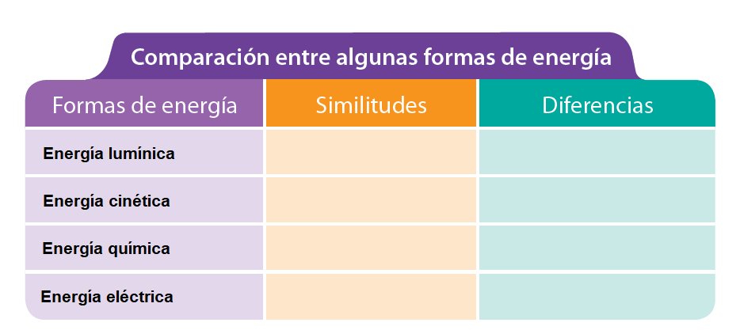

III.- En la siguiente tabla dibuja 3 artefactos eléctricos. A partir de ellos, señala el principal tipo de energía que cada artefacto transforma a partir de la energía eléctrica. 6pts
Artefacto | Tipo de energía

IV.- Observa el siguiente video https://www.youtube.com/watch?v=EiA0L0B8vAA y menciona los descubrimientos del científico que aportaron al desarrollo de la energía 3pts

V.- Dibuja un circuito eléctrico simple y que podemos armar con ese circuito 4pts

VI.- Realiza una breve (10 lineas máximo) investigación sobre la polaridad positiva y negativa y la función de la pila o batería en su desempeño. (10pts)
________________________________________________________________________________________________________________________________________________________________________________________________________________________________________________________________________________________________________________________________________________________________________________________________________________________________________________________________________________________________________________________________________________________________________________________________________________________________________________________________________________________________________________________________________________________________________________________

Datos importantes
